**2023—2024天津市第四十七中学高三年级第一学期**

**第一次阶段性检测 化学试卷**

**第Ⅰ卷（共12题：满分36分）**

**可能用到的相对原子质量：H-1 C-12 N-14 O-16 Cl-35.5 Na-23 Al-27 P-31 Cu-64 I-121**

1．下列有关物质的性质与用途具有对应关系的是

A．ClO2具有强氧化性，可用于自来水的杀菌消毒

B．Al2O3能与碱反应，可用于电解冶炼铝

C．浓硫酸具有脱水性，可用于干燥氯气

D．NaHCO3受热易分解，可用于制胃酸中和剂

2．下列说法正确的是

A．氯化钠水溶液在电流的作用下电离出Na+和Cl-

B．硫酸钡难溶于水，但硫酸钡属于强电解质

C．液氯、液氨均属于纯净物，它们都是非电解质

D．丁达尔效应是胶体与溶液的本质区别

3．室温下，下列各组离子在指定溶液中能大量共存的是

A．甲基橙呈红色的溶液：Na+、Fe2+、Cl-、

B．的溶液：K+、OH-、Cl-、

C．的溶液：Na+、K+、、Cl-

D．的溶液：K+、H+、、

4．是阿伏加德罗常数的值。下列说法正确的是

A．22.4L（标准状况）氮气中含有个中子

B．1mol重水比1mol水多个质子

C．30g甲醛和30g乙酸分子中含有共用电子对数目均为

D．1molCl2溶于足量水中，转移电子的数目为

5．氮化铝广泛应用于电子、陶瓷等工业领域。在一定条件下，A1N可通过反应合成。下列说法正确的是

A．A1N的摩尔质量为41g

B．A1N中氮元素的化合价为+3

C．上述反应中，N2是还原剂，Al2O3是氧化剂

D．上述反应中，每生成1molAIN需转移3mol电子

6．下列离子方程式正确的是

A．向酸性KMnO4溶液中滴加双氧水：

B．NaHCO3溶液与少量的Ba（OH）2溶液混合：

C．向含有FeBr2和FeCl2混合溶液中通入少量氰气：

D．用醋酸和淀粉-KI溶液检验加碘盐中的：

7．下列各组物质的分类正确的是

②混合物：水玻璃、冰水混合物、水煤气

②电解质：过氧化钠、冰醋酸、五水硫酸铜

③酸性氧化物：SO2、NO、SO3

④同位素：1H2O、2H2O、3H2O

⑤同素异形体：C70、金刚石、石墨烯

⑥非电解质：干冰、液氯、乙醇

A．①②③④⑤⑥ B．②④⑤⑥ C．②⑤⑥ D．②⑤

8．下列物质的转化在给定条件下能实现的是

A．

B．

C．

D．

9．下列实验“操作和现象”与“结论”对应关系正确的是

|  |  |  |
| --- | --- | --- |
| 选项 | 实验操作及现象 | 实验结论 |
| A | 向某溶液中加入氯化钡溶液，有白色沉淀生成，再加盐酸酸化，沉淀不溶解 | 该溶液中一定含有 |
| B | 向某溶液中先加入几滴KSCN溶液，无明显现象，再滴加少量新制的氯水，溶液变为红色 | 该溶液中一定含有Fe2+ |
| C | 向某溶液中加入稀盐酸，产生能使澄清石灰水变浑浊的无色气体 | 该溶液中一定含有 |
| D | 向某溶液加入硝酸银溶液，有白色沉淀产生 | 该溶液中一定含有Cl- |

10．有氧条件下，NO在催化剂作用下可被NH3还原为N2，反应机理如下图所示。下列说法不正确的是

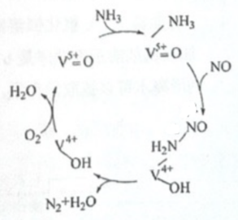

A．在反应中起到催化剂的作用

B．该转化过程中，仅O2体现了氧化性

C．该转化过程中若O2过量不利于NO转化为N2

D．该转化过程的总反应：

11．如图装置（部分夹持装置省略）所示的实验方案正确的是

|  |  |  |  |
| --- | --- | --- | --- |
| A | B | C | D |
|  |  |  |  |
| 制备氢氧化亚铁 | 制备NaHCO3 | 验证碳酸钠和碳酸氢钠的稳定性 | 证明Cl2能否溶于NaOH溶液 |

12．氢氧化铈[Ce（OH）4]是一种重要的稀土氢氧化物。平板电视显示屏生产过程中会产生大量的废玻璃粉末（含SiO2、Fe2O3、CeO2），某课题组以此粉末为原料回收铈，设计实验流程如下：

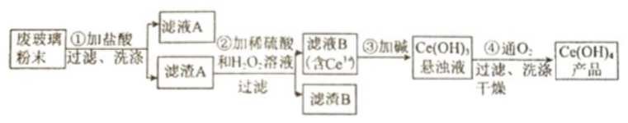

下列说法错误的是

A．滤渣A中主要含有SiO2、CeO2

B．过滤操作中用到的玻璃仪器有烧杯、漏斗、玻璃棒

C．过程②中发生反应的离子方程式为

D．过程④中消耗11.2LO2（已折合成标准状况），转移电子数为2×6.02×1023

**第Ⅱ卷（共4题；满分64分）**

13．（14分）

L海水是巨大的资源宝库，在海水淡化及综合利用方面，天津市位居全国前列。回答下列问题：

（1）从海水中提取的粗盐中含有Ca2+、Mg2+、等杂质离子，精制时常用的试剂有：

a稀盐酸；b氯化钡溶液；c氢氧化钠溶液；d碳酸钠溶液。

加入试剂的正确顺序是b→_______（填字母）。

利用海水可以提取溴和镁，提取过程如下，

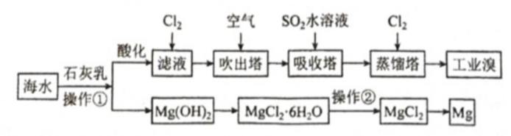

（2）在实验室中进行操作①为____________。操作②为____________。

（3）提取溴的过程中，经过2次Br-→Br2转化的目的是____________。

（4）吸收塔中发生反应的离子方程式为____________。

II．欲使用0.30mol/L的HCl溶液950mL，现拟用36.5%（ρ=1.2g/cm-3）的浓盐酸来配制。

（5）配制溶液所用36.5%的盐酸的体积为____________mL。

（6）该实验需要使用到的玻璃仪器有：烧杯、玻璃棒、胶头滴管、_____________。

（7）下列操作会使所配溶液浓度小于0.30mol/L的是：____________。（填对应的序号）

a、容量瓶用蒸馏水洗净后没有烘干，瓶内有少量残留的蒸馏水；

b、在操作中没有用蒸馏水洗涤烧杯和玻璃棒；

C、定容时视线俯视刻度线；

d、定容时加蒸馏水超过了刻度线，倒出一些溶液，再重新加蒸馏水定容到刻度线；

e、将配制好的溶液转入试剂瓶的过程中不慎洒出了少许溶液；

f、用量筒量取浓盐酸时视线仰视刻度线。

14．（18分）

化合物H是一种有机光电材料中间体。实验室由芳香化合物A制备H的种合成路线如下：

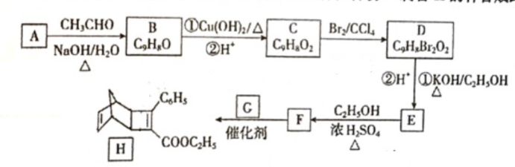

已知：①

（1）A物质的名称为____________。

（2）B物质中官能团的名称为___________。

（3）由C生成D和E生成F的反应类型分别为___________、___________。

（4）E的结构简式为___________。

（5）G为甲苯的同分异构体由F生成H的化学方程式为___________。

（6）芳香化合物X是F的同分异构体，X能与饱和碳酸氢钠溶液反应放出CO2，其核磁共振氢谱显示有4种不同化学环境的氢，峰面积比为6：2：1：1，满足上述条件的X有___________种，写出其中任意一种符合要求的X的结构简式___________。

（7）写出用环戊烷和2-丁炔为原料制备化合物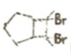的合成路线（其他试剂任选）：___________。

15．（18分）完成下列问题。

I．配制0.50mol/LNaOH溶液。

（1）若实验中大约要使用245mLNaOH溶液，至少需要称量NaOH固体____________g。

（2）从下图中选择称量NaOH固体所需要的仪器（填字母）：

|  |  |  |  |  |  |  |
| --- | --- | --- | --- | --- | --- | --- |
| 名称 | 托盘天平（带砝码） | 小烧杯 | 坩埚钳 | 玻璃棒 | 药匙 | 量筒 |
| 仪器 |  |  |  |  |  |  |
| 序号 | a | b | c | d | e | f |

Ⅱ．铋酸钠（NaBiO3）广泛应用于制药业，其粉末呈浅黄色，不溶于冷水，遇沸水或酸则迅速分解。某同学设计如下实验，利用白色且难溶于水的Bi（OH）3在NaOH溶液中与Cl2反应制备NaBiO2，并探究其应用，请按要求回答下列问题：

NaBiO3的制备，实验装置如下图（加热和夹持仪器已略去）

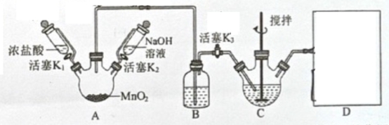

（3）A装置中盛装MnO2固体的仪器名称为_______________；B装置的作用是_____________；补全上图D装置图____________（并标注试剂名称）。

（4）C中反应的高子方程式为_________________，C装置在反应过程中不断搅拌的作用为_______________，当观察到现象为C中白色固体转化为淡黄色固体且黄色不再加深时，可以初步判断C中反应已经完成。

（5）反应完成后，为从装置C中获得尽可能多的产品，需进行的操作：在冰水中冷却结晶、过滤、洗涤，干燥。实验结束后，打开A装置中的活塞K2，让NaOH溶液进入A装置中，请用离子方程式表示该操作的作用：___________________。

（6）铋酸钠的应用，检测Mn2+。向含有Mn2+的溶液中加入铋酸钠，再加入硫酸酸化，溶液变为紫红色，此反应中铋酸钠的作用是___________________。

16．（14分）

I．我国化学家侯德榜发明了联合制碱法，为世界制碱工业做出了巨大贡献。联合制碱法的主要过程如图所示（部分物质已略去）。

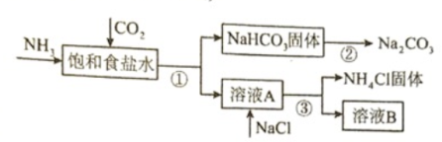

（1）饱和食盐水中通二氧化碳和氨气的化学方程式是_____________。

（2）下列说法中合理的是______________（填标号）。

A．副产物NH4Cl可用作氮肥

B．溶液B中的主要离子是Na+、、、Cl-

C．制碱流程中可回收并循环利用的物质只有碳酸氢钠分解产生的CO2

D．饱和食盐水中应该先通二氧化碳至饱和，再通入氨气至饱和

Ⅱ．双氧水和84消毒液是日常生活常用的消毒剂，二氧化氯（ClO2）气体是一种常用高效的自来水消毒剂。

（3）①某同学设计如下实验研究H2O2的性质，能证明H2O2有还原性的实验是_______________（填序号）

|  |  |  |
| --- | --- | --- |
| 序号 | 实验 | 实验现象 |
| 1 | 向5%H2O2溶液中滴加酸性KMnO4溶液 | a．溶液紫色根去；b．有大量气泡产生 |
| 2 | 向5%H2O2溶液中滴加淀粉碘化钾溶液 | c．溶液变蓝 |

②某届奥运会期间，由于工作人员将84消毒液与双氧水两种消毒剂混用，导致游泳池藻类快速生长，池水变绿。一种原因可能是NaClO与H2O2反应产生O2促进藻类快速生长。该反应说明氧化性：NaClO_________H2O2（填“>”或“<”）；当有0．1molO2生成时，转移电子的物质的量为_________mol

③KCIO3和浓盐酸在一定温度下反应会生成ClO2和Cl2，该反应的离子方程式_________，将ClO2通入到硫化氢溶液中，然后加入少量的稀盐酸酸化的氯化钡溶液，发现有白色沉淀生成，写出二氧化氯与硫化氢溶液反应的化学方程式_________。

**2023—2024天津市第四十七中学高三年级第一学期第一次阶段性检测**

**化学参考答案**

1-5ABCCD 6-10CDCBB 11-12DC

13．（14分）每空2分

I．（1）cda或dca

（2）过滤 在氯化氢气流中加热

（3）富集溴元素

（4）

Ⅱ．（5）25mL

（6）1000mL容量瓶

（7）bd

14．（18分）每空2分

（1）苯甲醛

（2）碳碳双键、醛基

（3）加成反应 取代反应

（4）

（5）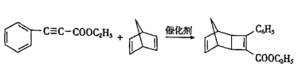

（6）4 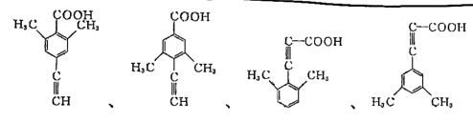（任写一种，给2分）

（7）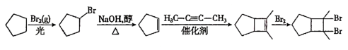

15．（18分）每空2分

（1）5.0

（2）abe

（3）三颈烧瓶 除去氯气中混的HCl

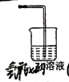

（4） 使反应物混合均匀，充分反应增大产率

（5）

（6）将氧化为

16．（14分）每空2分

（1）

（2）AB

（3）1 > 0.2



